**Ediciones Marea: la plataforma mexicana de arte contemporáneo que acerca de una forma innovadora (y accesible) a las obras de artistas reconocidos**

* Con obras exclusivas de artistas como Pedro Reyes, Mario Garcia Torres, Dr. Lakra y Claudia Fernández, llega una iniciativa, dentro del mercado de lujo en México, que hará más accesibles piezas de enorme valor artístico.

**Ciudad de México, 10 de marzo de 2021.-** Ediciones Marea llega con una ambiciosa visión: ser la plataforma por excelencia de producción y venta de obras de arte de edición limitada en nuestro país. Y lo hace acompañado de Pedro Reyes, Dr. Lakra, Claudia Fernández y Mario García Torres, cuyas obras marcan el lanzamiento de esta iniciativa nueva y fresca, liderada por la directora creativa y artística, Rita Marimen de la mano del coleccionista y empresario, Rodrigo Peñafiel, y Jacob Flood, experto en la comercialización y ventas de arte contemporáneo. Ediciones Marea tiene como objetivo incentivar el coleccionismo joven al ofrecer piezas de arte de primer nivel creadas para ser ediciones accesibles y que, a su vez, son de gran valor artístico.

Ediciones Marea busca abrir la conversación sobre el arte y extender la experiencia artística de un museo a tu casa, con las obras que lo representan y la interacción y convivencia que los individuos tienen con éstas.

En Marea, se fomenta el coleccionismo a través de un catálogo de obras de arte de edición limitada, creadas por artistas de renombre internacional, que se ponen a la venta a un precio accesible sin que ello represente un sacrificio en términos de valor artístico.

Al ser un coleccionista de amplia experiencia y estar involucrado en diversos proyectos de corte cultural y artístico, Rodrigo Peñafiel emprendió esta nueva apuesta con el objetivo de vincular al arte con el mercado de lujo en México, así como con aquellas personas que quieran acceder a piezas únicas, de gran valor artístico, de la mano de una compañía formada por creadores y personas con experiencia en este ámbito. "Estamos felices de impulsar este gran proyecto, que nace de la necesidad de buscar artistas de renombre y que jóvenes coleccionistas tengan acceso a piezas únicas creadas por éstos, y así puedan exhibirlas en espacios más íntimos y personales”.

Por su parte, la directora creativa y artística Rita Marimen decidió formar parte de Ediciones Marea, en principio, por el apego que tiene por el arte debido a su oficio y por la afición personal que tiene por el coleccionismo de arte contemporáneo, afición que quiere compartir con otras personas a través de este proyecto. “Para mí, el arte es una experiencia. En Ediciones Marea nos enfocamos en ofrecer a las clientes algo más allá que obras exclusivas: desde que la adquieren hasta que reciben el empaque en sus puertas, no sólo están comprando una obra, están comprando arte y una experiencia de lujo única”, añade Marimen.

Todas las piezas están hechas ex profeso para el proyecto, gracias a la cercana colaboración entre Marea y artistas que, si bien pertenecen a diversas corrientes estéticas y latitudes (hasta ahora todos son mexicanos), comparten una característica fundamental: tienen un peso y reconocimiento internacional que otorga un valor irrevocable a las obras que forman parte del catálogo de Marea, ofreciendo así piezas de relevancia para el mundo del arte contemporáneo y de un estimación sostenible a la largo plazo.

En esta primera ola de la plataforma, se encuentran a la venta diversas obras de edición limitada creadas individualmente por Pedro Reyes, Dr. Lakra, Claudia Fernández y Mario García Torres, artistas de renombre internacional que inauguran el catálogo de Marea con las siguientes piezas exclusivas, las cuales vendrán acompañadas de un empaque único que resalta el valor de las ediciones y un certificado de autenticidad firmado por sus respectivos autores:

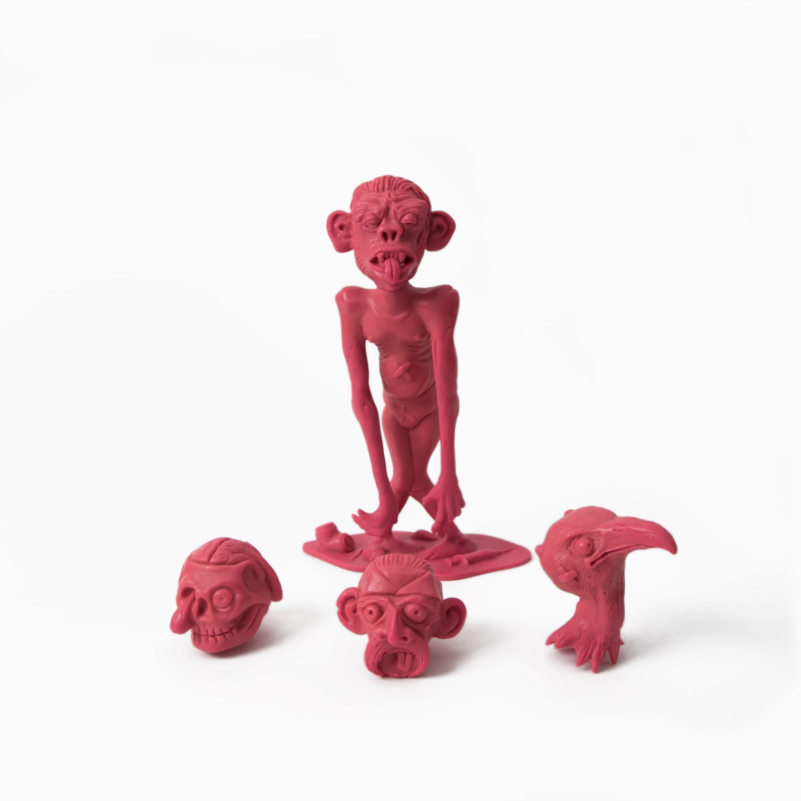

**Dr. Lakra**

*Criatura anormal con cabezas intercambiables (rosa)*, 2020.

Figura de plástico fundido con cabezales intercambiables

31 x 20 x 9 cm

Edición de 20, +8 AP

Firmada, fechada y numerada

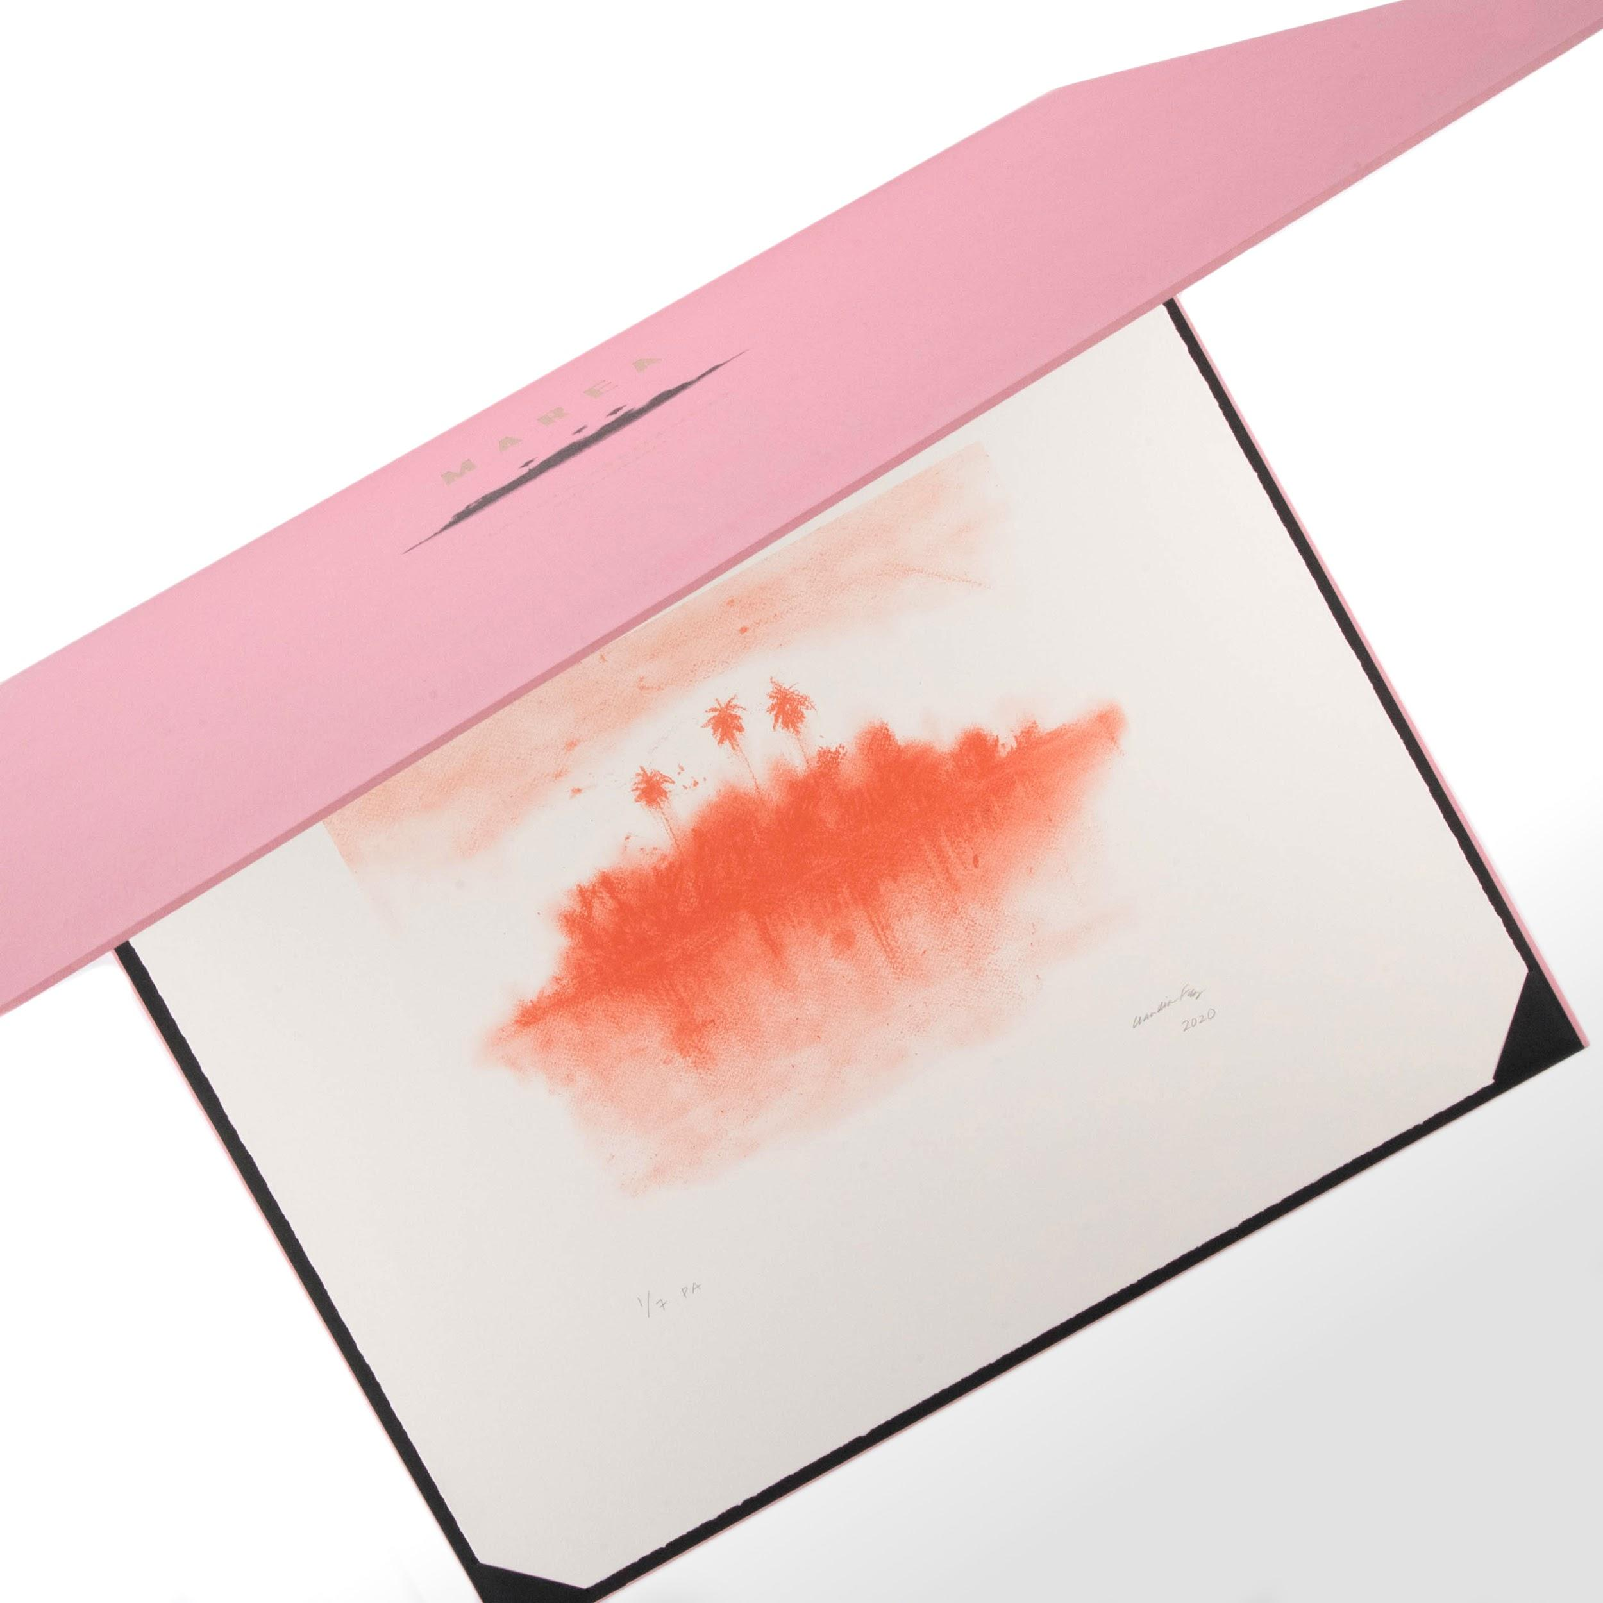

**Claudia Fernández**

*Selva naranja*, 2020

Litografía sobre papel algodón de 300 gr

Imagen: 40 x 30 cm; Hoja: 55 x 64 cm

Edición de 20, +7 AP

Firmada, fechada y numerada a lápiz



**Mario García Torres**

*Xoco se convirtió en un fantasma, s/f* (*Xoco Became a Ghost, n/d*)

Bronce, foco LED, tela de algodón

25 x 10 x 6 cm

Edición de 30, + 8 AP

Firmada, fechada y numerada

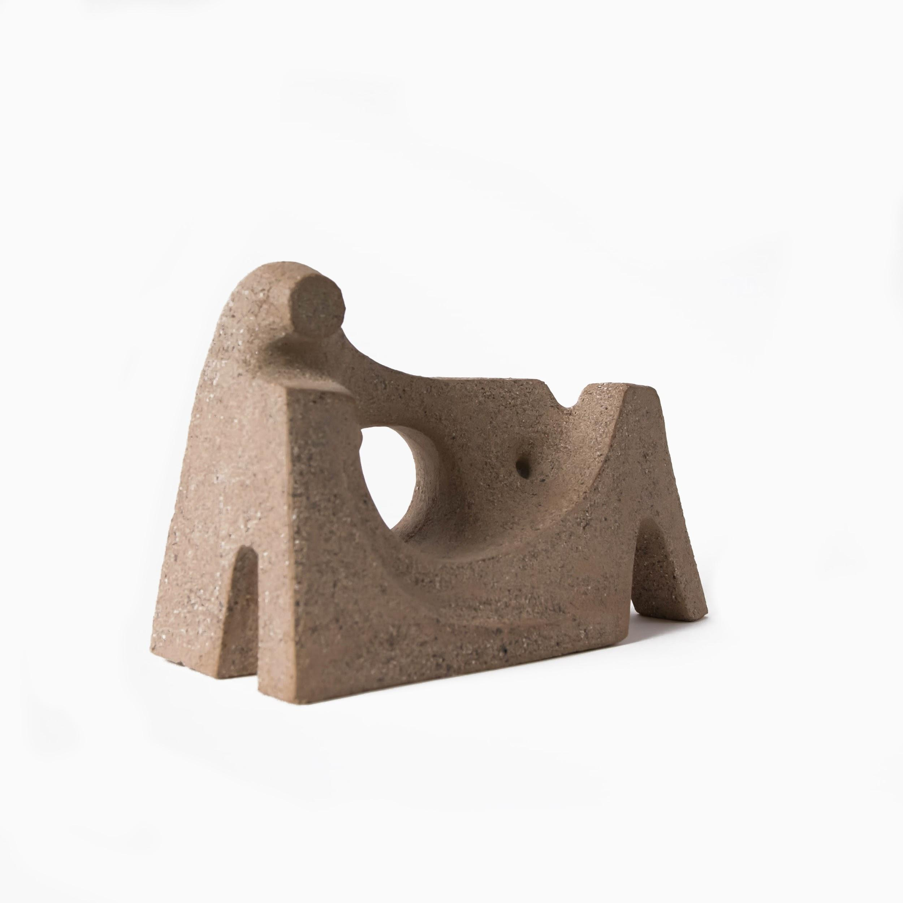

**Pedro Reyes**

*Chacmool*, 2020

Cerámica

22 x 36 x 14 cm

Edición de 30, +8 AP

Marcada y numerada

La venta de las ediciones comenzó el 1 de noviembre de 2020 a través de la página oficial de Marea, [edicionesmarea.com](http://edicionesmarea.com) o del email: marea@edicionesmarea.com. Cada una de las obras está limitada a un número específico de piezas, por lo que su disponibilidad será reducida.

A lo largo de los siguientes meses, Ediciones Marea continuará añadiendo nuevas piezas a su catálogo –resultado de la colaboración cercana con artistas nacionales y extranjeros con carreras consolidadas–, ofreciendo así una oportunidad única para coleccionistas, aficionados y para aquellas personas que quieran dar sus primeros pasos en el mundo del coleccionismo de arte contemporáneo, haciéndose de obras de montos accesibles y un valor artístico incalculable.

Para más información, visita [edicionesmarea.com](http://edicionesmarea.com) y sus redes sociales:

Facebook: [facebook.com/ediciones.marea](https://www.facebook.com/ediciones.marea)

Instagram: [instagram.com/ediciones.marea](https://www.instagram.com/ediciones.marea/)

Acerca de Ediciones Marea

Ediciones Marea es una nueva plataforma mexicana de producción y venta de obras de arte de edición limitada creadas por artistas contemporáneos nacionales y extranjeros. Se trata de una iniciativa nueva y fresca, liderada por el coleccionista y empresario Rodrigo Peñafiel, la directora creativa y artística Rita Marimen, y Jacob Flood, experto en la comercialización y ventas de arte contemporáneo, que tiene como objetivo incentivar el coleccionismo joven al ofrecer piezas de arte creadas para ser ediciones accesibles y, a su vez, de gran valor artístico. Actualmente, el catálogo de Marea incluye obras exclusivas de artistas como Pedro Reyes, Dr. Lakra, Claudia Fernández y Mario García Torres, entre otros más que se irán sumando a las colaboraciones con esta plataforma. La venta de ediciones, información y detalles relacionados a Marea, pueden encontrarse en [http://edicionesmarea.com](http://edicionesmarea.com/)

CONTACTO PARA PRENSA:

Andrés Calderón, Account Executive

[andres.calderon@another.co](mailto:andres.calderon@another.co)

Cel: +52 1 33 1323 2377

Luis Morales / Fashion, Lifestyle & Luxury Director

[luis.morales@another.co](mailto:luis.morales@another.co)

Cel: +52 1 55 6392 1100